Schräghochparker SF 5 mit 5 Einstellplätzen einseitig

WSM - Walter Solbach Metallbau

Eigenschaften

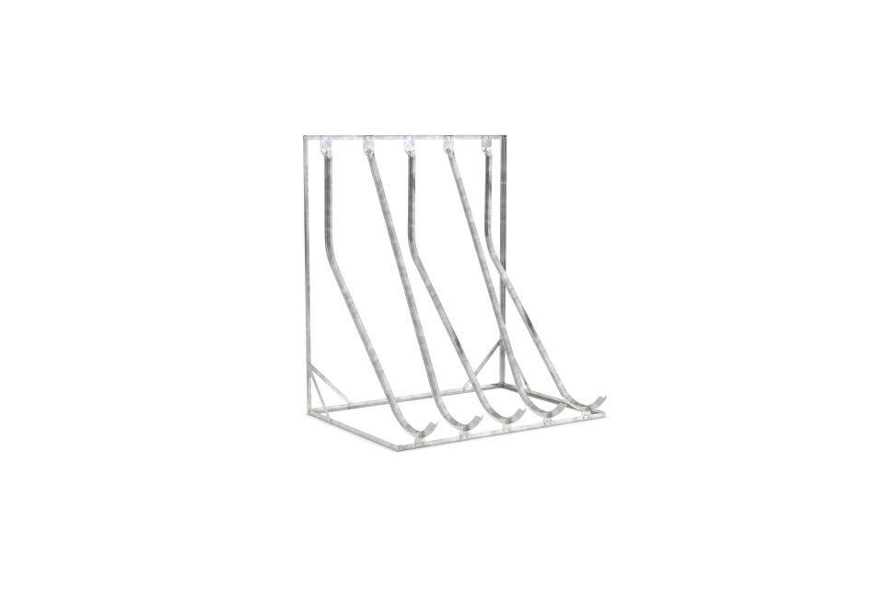

GTIN:

4250366528809

Farbton

metallfarben

Montageart

Freiaufstellung, Befestigung auf vorh. Fundamentrahmen

Oberfläche

feuerverzinkt

Werkstoff

Stahl

Breite (mm)

1.750,00

Höhe (mm)

2.010,00

Tiefe (mm)

1.467,00

Gewicht (kg)

46,00

Einparkart

Zum Einstellen

Einstellplätze

5

Seiten

Einseitig

Radabstand (mm)

350